|  |  |
| --- | --- |
|  |  |
| МИНОБРНАУКИ РОССИИ | | |
| Федеральное государственное бюджетное образовательное учреждение  высшего образования  **«МИРЭА – Российский технологический университет»**  **РТУ МИРЭА** | | |

Институт информационных технологий

Кафедра математического обеспечения и стандартизации информационных технологий

**Отчет** по Лабораторной работе №5

**По дисциплине** «Управление проектами»

**Тема:** Сервисная шина предприятия

Преподаватель: доцент Григорьев В.К.

Выполнил: Манджиева Д.А.,

Борзых Н.Ю.

Группа: ИВБО-02-15

Москва

2019

**Задание:** подключите реализованное приложение к сервисной шине

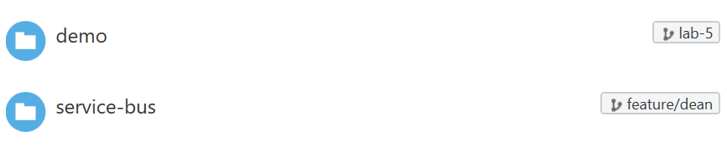

Рис.№1. Результат выполнения шагов 1-5

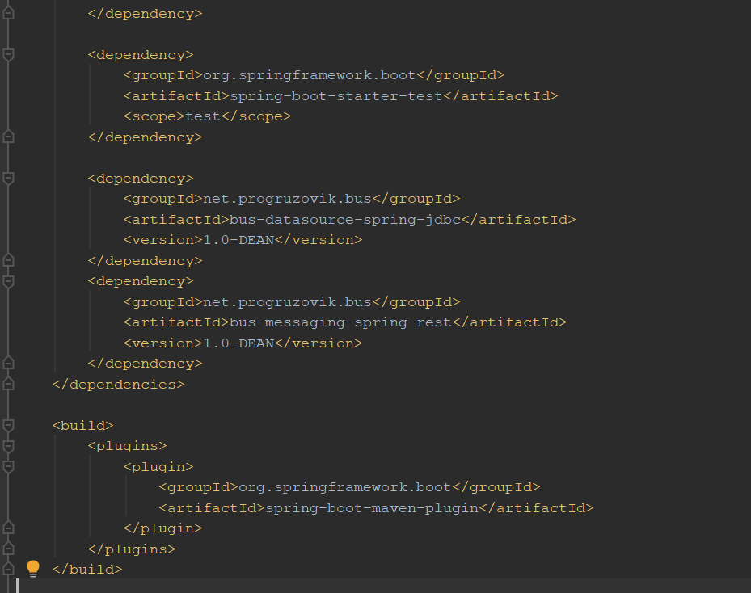

Рис.№2. Адаптер в проекте, шаг 6-7

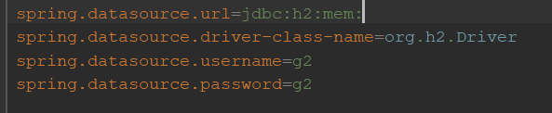

Рис.№3. Шаг 8

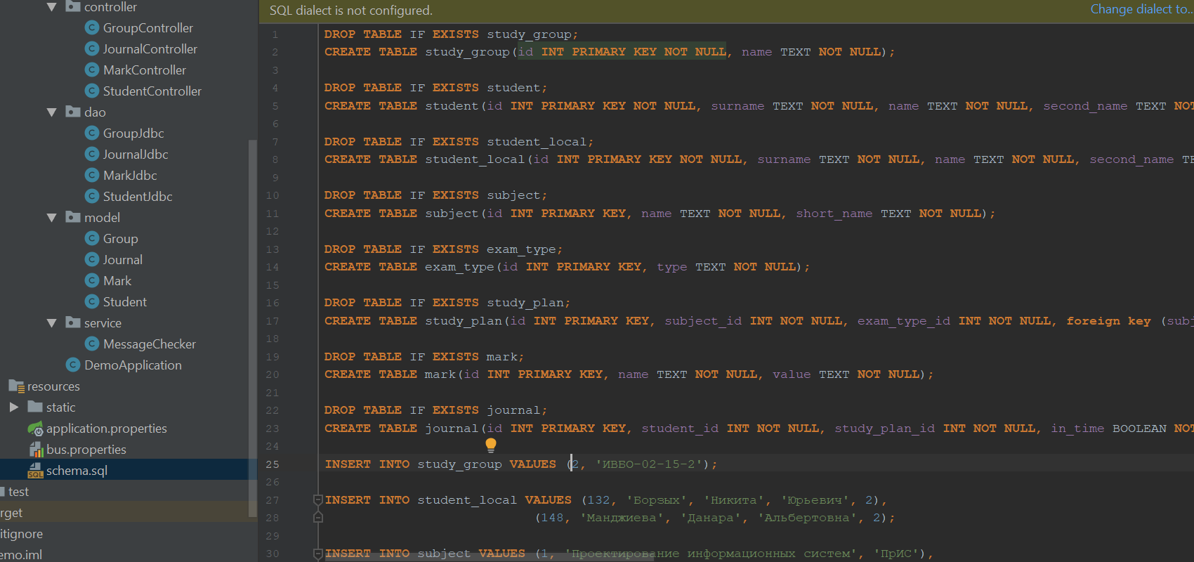

Рис.№4. Шаг 9-10

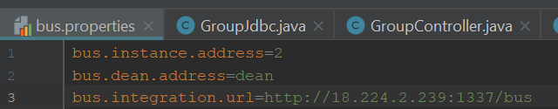

Рис.№5. Шаг 11

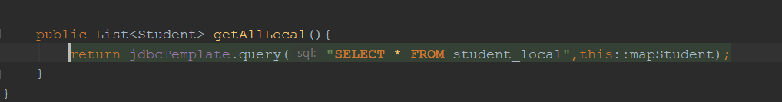

Рис.№6. Шаг 12

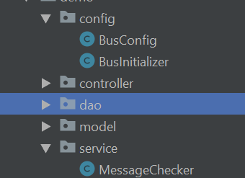

Рис.№7. Шаг 13-14

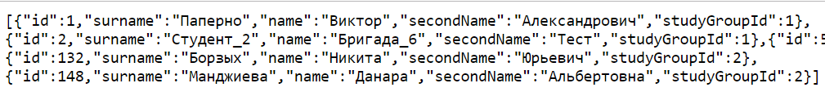Рис.№8. Шаг 15-16